Temat: Wielka Patronka.

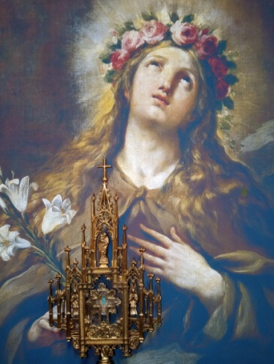

Litania do św. Rozalii, dziewicy i pustelnicy
Kyrie eleison, Chrise eleison, Kyrie eleison
Chryste usłysz nas – Chryste wysłuchaj nas
Ojcze z nieba Boże – zmiłuj się nad nami
Synu, Odkupicielu świata Boże
Duchu Święty Boże
Święta Trójco jedyny Boże
Święta Maryjo – módl się za nami
Święta Boża Rodzicielko
Święta Panno nad pannami
Święta Rozalio
Dziewico posłuszna Słowu Boga
Dziewico rozmodlona
Dziewico czysta i bez skazy
Oblubienico Chrystusa
Oblubienico wierna
Oblubienico przyozdobiona cnotami
Oblubienico wezwana na gody Baranka
Oblubienico gotowa na przyjście Pana
Pustelnico prowadzona przez Bożą Opatrzność
Pustelnico zapatrzona w krzyż Jezusa
Pustelnico gardząca grzesznym światem
Pustelnico poddana Woli Bożej
Pustelnico wolna od więzów ciała
Lilio skromności
Różo żarliwej miłości
Kwiecie chwały Bożej
Ogrodzie wstrzemięźliwości
Klejnocie umartwienia
Perło głęboko ukryta
Wonności duchowa
Radości aniołów
Wybrana Córko Maryi
Potężna wspomożycielko
Patronko niezawodna
Ratunku w zaraźliwej chorobie
Baranku Boży, który gładzisz grzechy świata – przepuść nam Panie
Baranku Boży, który gładzisz grzechy świata – wysłuchaj nas Panie
Baranku Boży, który gładzisz grzechy świata – zmiłuj się nad nami
K: Módl się za nami, święta Rozalio.
W: Abyśmy się stali godnymi obietnic Chrystusowych.
Módlmy się: Boże, który powołałeś świętą Rozalię, dziewicę do duchowych zaślubin z Twoim Synem, udziel Twojemu Kościołowi obfitych darów Ducha Świętego, aby stawał się czystą Oblubienicą Chrystusa. Spraw także, przez jej wstawiennictwo, abyśmy zostali zachowani od grożących nam niebezpieczeństw: epidemii, niewiary i zwątpienia w Twoje miłosierdzie. Przez Chrystusa Pana naszego. Amen.

PS. Odmówcie sobie w wolnej chwili, by to wszystko się z kończyło i epidemia wyhamowała, pozd. Pp.
Temat: Prymas Tysiąclecia.
Kar. Stefan Wyszyński
Na trudne czasy Pan Bóg daje Kościołowi wielkich ludzi. Każdy ma zadanie jakieś do spełnienia.
Na podstawie życiorysu wyżej wymienionego kandydata na ołtarze napiszcie mi jak to zadanie zrealizował Sługa Boży kar. Wyszyński.
Podpowiedź : dlaczego nazwany został tym tytułem? Co zawdzięcza mu Kościół i nasza ojczyzna? Materiały: katechizm str. 108 – 109 lub inne jest ich wiele kilka waszych myśli prześlijcie mi na maila: piotr73@poczta.onet.pl

